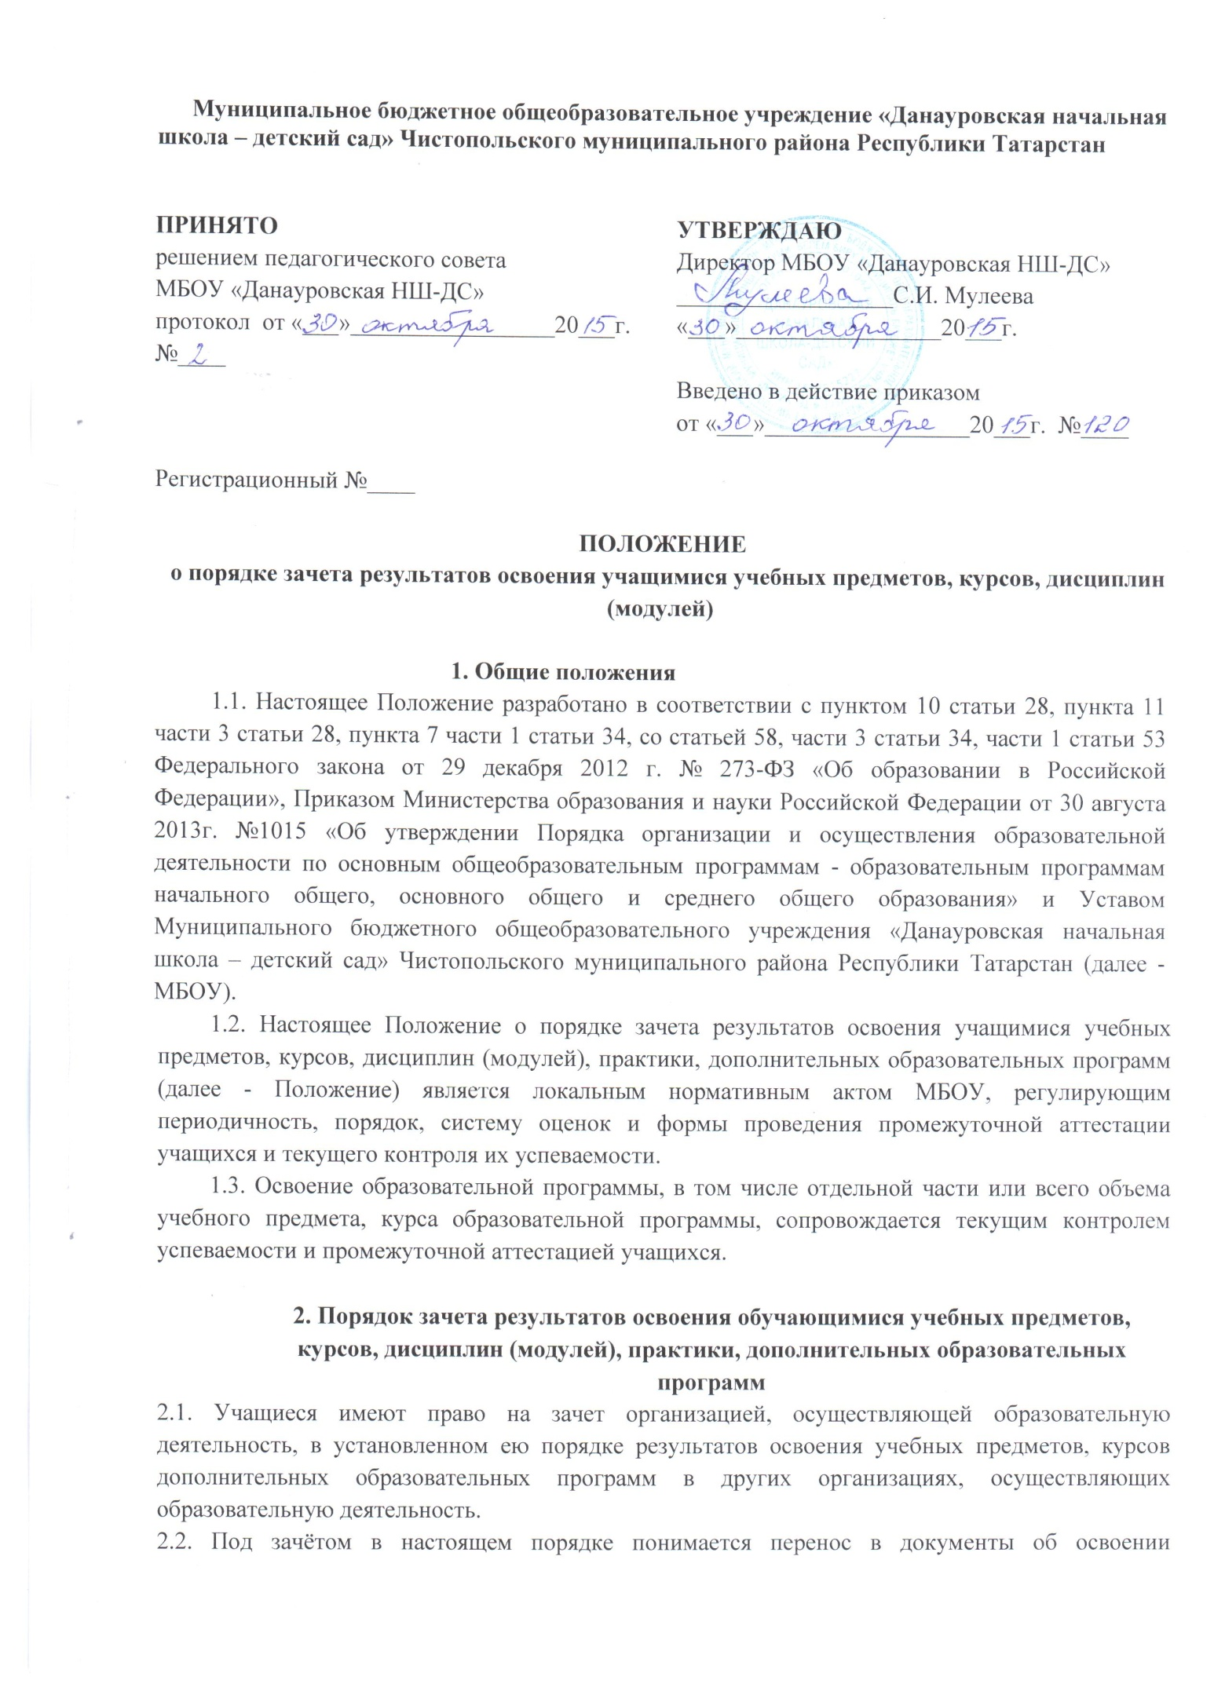

образовательной программы учебных предметов, курсов с соответствующей оценкой, полученной при освоении образовательной программы в других организациях, осуществляющих образовательную деятельность, или без неё.
2.3. Подлежат зачёту предметы учебного плана при совпадении наименования предметов, а также, если объём часов и содержание составляет не менее чем 80%.
2.4. Решение о зачёте предмета, курса оформляется приказом директора МБОУ.
2.5. В случае несовпадения наименования предмета и (или) при недостаточном объёме часов, совпадении содержания (более 20%), решение о зачёте предмета принимается с учётом мнения педагогического совета МБОУ. Педагогический совет может принять решение о прохождении учащимся промежуточной аттестации по предмету. Промежуточная аттестация проводится учителем, ведущим данный предмет.
2.6. Для получения зачета учащийся или родители (законные представители) несовершеннолетнего учащегося представляют в учреждение следующие документы:
- заявление о зачёте предмета (Приложение №1);
- документ об образовании или справку об обучении или о периоде обучения;
- копию лицензии на осуществление образовательной деятельности организации, осуществляющей образовательную деятельность, в которой ранее обучался учащийся.
2.7. Зачёт предмета проводится не позднее одного месяца до начала промежуточной аттестации.
2.8. Получение зачёта не освобождает учащегося от прохождения промежуточной аттестации в МБОУ.
2.9. В случае несовпадения формы промежуточной аттестации по дисциплине («зачёт» вместо балльной оценки), по желанию учащегося или родителей (законных представителей) данная дисциплина может быть зачтена с оценкой «3» (удовлетворительно).
2.10. Результаты зачёта фиксируются в личном деле учащегося.
2.11. Принятие решений о зачёте в случае совместного ведения образовательной деятельности в рамках сетевой формы образовательных программ производится в соответствии с договором между организациями, осуществляющими образовательную деятельность.

- Осуществление индивидуального учета результатов освоения обучающимися образовательных программ
  - Индивидуальный учет результатов освоения учащимся основной образовательной программы начального общего образования осуществляется на бумажных и электронных носителях в формах, утвержденных приказом директора МБОУ.
  - К обязательным документам индивидуального учета результатов освоения учащимся основной образовательной программы начального общего образования электронные журналы, личные дела учащихся. В электронных журналах отражается балльное текущее, промежуточное и годовое оценивание результатов освоения учащимся основной образовательной программы.
  - Внесение исправлений в промежуточные и итоговые результаты по предметам на бумажном носителе оформляется в виде записи с указанием соответствующей оценки цифрой и прописью, подписи директора, печати МБОУ.
  - В личном деле выставляются годовые результаты учащегося по предметам учебного плана соответствующей образовательной программы. Итоговые результаты учащегося по каждому году обучения заверяются печатью МБОУ и подписью классного руководителя.

Приложение №1
к Положению МБОУ
от_____________№__

Директору МБОУ «Данауровская начальная школа - детский сад Чистопольского муниципального района Республики Татарстан» С.И. Муллевой
от _____________________________
(Ф.И.О.)

Заявление

Прошу зачесть моему сыну (дочери), _____________________________,
учащемуся ______ класса, следующие предметы, изученные в сторонней организации, имеющей юридический адрес _________________________________________________,
_______________________________________________________________

- ______________________________________________________________
(название предмета, год обучения, в объеме ___ (часов), отметка)

- ______________________________________________________________
(название предмета, год обучения, в объеме ___ (часов), отметка)

- ______________________________________________________________
(название предмета, год обучения, в объеме ___ (часов), отметка)

- ______________________________________________________________
(название предмета, год обучения, в объеме ___ (часов), отметка)

Справка сторонней организации прилагается.

«_____» ______________ 20____ г.

Подпись

